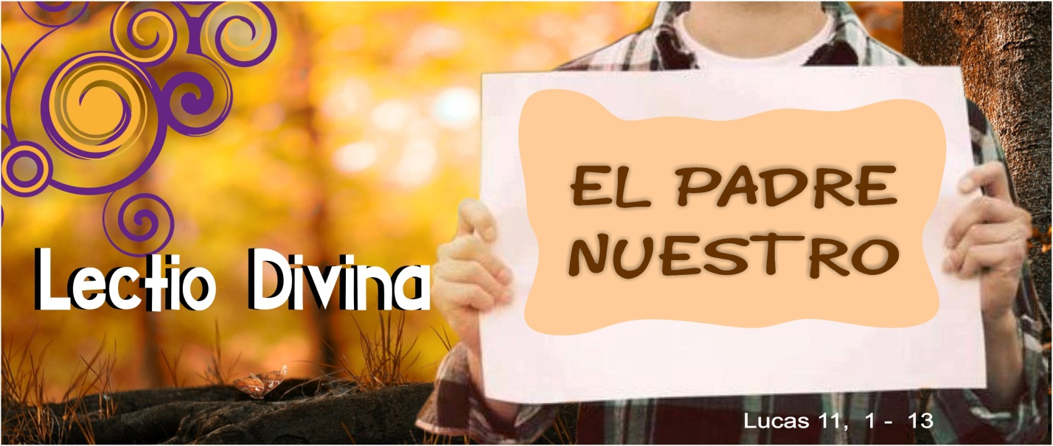

Lector 1: Jesús enseña a orar… pero muchos dicen….
Lector 2: “Me siento engañado. Me habían dicho que Dios era bueno, que protegía y amaba a los buenos y que, cuando te dirigías a él en oración, concedía todo lo que se le pedía. ¿Por qué a mí no me escucha?”.
Lector 1: “No tengo tiempo para rezar. Tengo ocupadas todas las horas del día: el trabajo, la casa, los hijos, los cursos de reciclaje... Me veo desbordada. No encuentro ni un momento para ponerme a orar”.
Lector 2: “Quiero rezar pero no sé hacerlo. He pedido ayuda y me dan oraciones y bendiciones que no entiendo. Me aburro de repetir palabras como si fuera un loro...”.
Lector 1: “Cuando me pongo a rezar me parece que hablo conmigo mismo. ¿Cómo sé yo que hablo con Dios?”.
Lector 2: “Yo, cuando rezo, pongo mi alma al Sol. De él sale luz, alegría y aliento para la vida. Para mí lo mejor es tomar ese Sol un rato cada día”.
Lector 1: Y yo, ¿rezo? ¿Qué significa la oración para mí?

Nos preparamos para acoger la Palabra de Dios en nuestra vida con un momento de silencio. Luego le abrimos al Señor nuestro corazón y nos ponemos en sus manos recitando juntos esta oración:

Padre, me pongo en tus manos,
haz de mí lo que quieras,
sea lo que sea, te doy las gracias.
Estoy dispuesto a todo,
lo acepto todo,
con tal que tu voluntad se cumpla en mí,
y en todas tus criaturas.
No deseo nada más, Padre,
no deseo nada más.
Te confío mi alma,
te la doy con todo el amor
de que soy capaz,
porque te amo.
Y necesito darme,
ponerme en tus manos sin medida,
con una infinita confianza,
porque tú eres mi Padre.
Ch. de Foucauld

- PROCLAMACIÓN DEL PASAJE: Lc 11,1-13

11 ¹ Un día, Jesús estaba orando en cierto lugar, y cuando terminó, uno de sus discípulos le dijo: “Señor, enséñanos a orar, así como Juan enseñó a sus discípulos”. ² Él les dijo entonces: «Cuando oren, digan:
Padre, santificado sea tu Nombre,
que venga tu Reino;
³ danos cada día nuestro pan cotidiano;
⁴ perdona nuestros pecados,
porque también nosotros perdonamos
a aquellos que nos ofenden;
y no nos dejes caer en la tentación.

- LECTURA. ¿Qué dice el texto?

Junto a los discípulos vemos rezar a Jesús, le pedimos que aprendamos de él, escuchamos atentos sus enseñanzas. Nos fijamos en los detalles para descubrir el sentido más profundo del texto.

• Observo a Jesús, modelo y maestro de oración. Como modelo, su oración abarca la vida entera, y además reza en momentos puntuales que despiertan en otros el deseo de la oración. Como Maestro, nos deja el Padrenuestro, la oración que resume las convicciones y los deseos que deben abarcar la vida del cristiano.
• Descubro que a Jesús la oración no le llevó a despreocuparse de la realidad. El Padrenuestro refleja lo que fue su vida. En él se presenta ante el Padre como un hijo preocupado por el reino, por el alimento, por la fraternidad entre los hermanos... Releo el padrenuestro desde esta perspectiva.
• Visualizo la parábola de Jesús, me detengo en los detalles del pasaje. Al narrarla, Jesús elige imágenes de la vida cotidiana para contarnos que Dios es más que un amigo, más que un Padre, y que nuestra oración debe ser audaz y perseverante.
• Escucho de labios de Jesús la promesa del mayor de los dones: el Espíritu Santo. Percibo que esta promesa va cargada de deseo de diálogo, de encuentro, de la entrega amorosa de sí mismo que Dios está dispuesto a conceder a sus hijos.

- MEDITACIÓN. ¿Qué dice de mí/nosotros el texto?

El pasaje que hemos leído es Palabra de Dios viva que continúa activa entre nosotros. Dejemos que penetre en nuestro interior, nos cuestione y empuje a la vida.

Si uno de aquellos discípulos se hiciera presente hoy en nuestro grupo:

• Nos contaría que él aprendió a rezar en la mejor de las escuelas: mirando a Jesús y conviviendo con él. Recordaría cómo tras la Pascua, siguiendo las enseñanzas y el ejemplo del Señor, oraban personalmente, por las casas y en las asambleas litúrgicas. Querría saber si los cristianos del siglo XXI continuamos con esa práctica.

Puedo reflexionar sobre mi oración personal, comunitaria y litúrgica:
cuál es la más frecuente; si descubro la complementariedad y necesidad de todas ellas; cómo nos ayudan a crecer, personalmente y como comunidad cristiana, en la fe; de qué modo puedo y podemos potenciarlas ...

• Nos diría que Jesús integró perfectamente vida y oración. Vivía constantemente unido al Padre y su oración abarcaba la vida entera. El Dios Abbá era el mismo Padre/Madre que ansiaba entregar lo mejor, el Espíritu Santo, a sus hijos; su voluntad era acoger a los excluidos en un banquete que Jesús anticipaba cada vez que comía con pecadores... Nos preguntaría cómo vivimos y cómo oramos.

Pienso cuál es el rostro de Dios que refleja en mi oración: el Dios justiciero, el Dios tapagujeros, el Dios Padre/Madre... Medito sobre los pasos que puedo dar para que mi oración y mi vida se acerquen más al Dios Abbá de Jesús.

• Nos invitaría a orar desde la vida, a dejar que los acontecimientos nos empujen hacia Dios. Nos diría que a Dios le importan nuestros triunfos, nuestros disgustos, nuestros proyectos, y que, aunque los conoce, ansía escucharlos de nuestros labios. Nos animaría a dilatar los deseos que guardamos en nuestro corazón, para ampliarlos y convertirlos en búsqueda de la justicia y del reinado de Dios.

Me detengo en las dificultades que encuentro en la oración. Pienso en cuáles de ellas son, en realidad, pretextos para no dedicar tiempo y espacio a rezar. Me pregunto qué puedo y qué podemos hacer concretamente para superar esas dificultades.

• Nos pediría que recordáramos palabras sobre la oración de algunos de los grandes orantes de todos los tiempos: santa Teresa de Jesús (“Orar es tratar de amistad con quien sabemos nos ama”), beata Teresa de Calcuta (“Orar es ver el mundo con los ojos de Dios”). Luego insistiría en que dijéramos qué es la oración desde la propia experiencia.

Intento expresar en pocas palabras qué es para mí orar. Me cuestiono cómo puedo despertar en otros el deseo de orar y la manera en la que puedo y podemos ayudarles en su camino de oración.

Se puede compartir en pequeños grupos, la reflexión suscitada.

- ORACIÓN. ¿Qué le decimos a Dios a partir del texto?

El pasaje leído y meditado se convierte ahora en oración. Acudimos ahora al Señor para agradecerle su presencia, para presentarle las dificultades que encontramos en acogerlo, en dialogar con él, en cumplir su voluntad como Jesús, como María...

• Como Jesús, nos dirigimos al Padre. Le agradecemos que quiera hacer de cada uno de nosotros, por medio del Espíritu Santo, personas parecidas a su Hijo Jesucristo. Le pregunto cómo puedo llegar a una mayor afinidad con él, cómo puedo mantenerme en diálogo y reciprocidad de amor.
• Pedimos “deseo de Dios”, que nos lleve a desafiar nuestros activismos, a dejar nuestras comodidades, a superar tantos razonamientos evasivos que nos bloquean para acudir a la oración. Le suplico que ponga entre nosotros personas que den testimonio de oración y de coherencia con la vida.
• Nos mantenemos en presencia del Señor pidiéndole que nos enseñe a orar. Confiamos, perseveramos esperando “ver su rostro”. La fuerza y la alegría del Espíritu Santo nos ayudarán a madurar en la fe ya implicarnos con renovado compromiso en la misión de Jesús: Venga tu reino.

Momento de oración personal en silencio

- COMPROMISO. ¿Qué hace surgir en mí/nosotros este texto?

Hoy el Señor nos ha hablado a través de su palabra y de los hermanos y hermanas de grupo. Cada uno de nosotros estamos invitados a responderle de modo concreto, desde actitudes de vida.

- Durante un momento de silencio, leemos de nuevo el pasaje bíblico.
- Con la luz que nos ha ofrecido su mensaje, la meditación compartida y la oración, coloco una palabra o frase al margen del texto. Así formulo el compromiso que quiero adquirir.
- Compartimos en el grupo nuestros compromisos.

- Oración final

Terminamos rezando juntos el Padrenuestro.

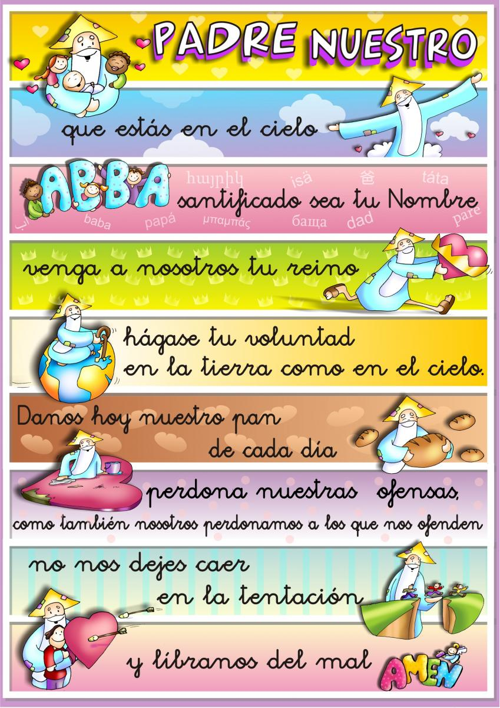

HERRAMIENTAS PARA PROFUNDIZAR

PADRE NUESTRO

- Desde otros lugares de la Escritura
La Sagrada Escritura ofrece el testimonio de algunos orantes:

- Abrahán, el intercesor (Gn 18, 20-33)
- Moisés, el contemplativo (Ex 34, 29-35)
- María de Nazareth, la revolucionaria (Lc 1, 46-55)
- Una cananea, la perseverante (Mt 15, 21-28)

¿En qué aspectos la oración de cada uno de ellos puede enriquecer la nuestra?

- Desde la enseñanza de la Iglesia
El YOUCAT reflexiona ampliamente sobre el Padrenuestro en los números 510-527.

Podemos leer y comentar en el grupo todos o alguno de estos capítulos

